DAjeCLEAN
Desktop aplikacija za monitoring sprovođenja javne
Higijene

Detaljni arhitekturni projekat

Verzija 1.0
Pregled izmena
Datum | Verzija | Opis | Autor
07.12.2019. | 1.0 | Inicijalna verzija | Demir, Ćamil

Sadržaj
1. Cilj dokumenta 5
2. Opseg dokumenta 5
3. Reference 5
4. Predstavljanje arhitekture 5
5. Ciljevi i ograničenja arhitekture 5
6. Pogled na slučajeve korišćenja 5
6.1 Dijagrami slučajeva korišćenja 6
6.2 Kratak opis slučajeva korišćenja 8
6.2.1 Prijavljivanje na sistem 8
6.2.2 Obnova lozinke 8
6.2.3 Pregled informacija o premijerama filmova 8
6.2.4 Unos podataka o premijerama filmova 8
6.2.5 Brisanje podataka o premijerama filmova 8
6.2.6 Pregled spiska filmova po žanru 8
6.2.7 Pregled informacija o vrstama i cenama karata 8
6.2.8 Unos vrste i cene karata 9
6.2.9 Ažuriranje vrste i cene karata 9
6.2.10 Brisanje vrste i cene karata 9
6.2.11 Pregled dnevnog repertoara 9
6.2.12 Prikaz liste filmova po nazivu 9
6.2.13 Prikaz liste filmova po datumu prikazivanja 9
6.2.14 Pregled informacija o filmu 9
6.2.15 Unos podataka o filmu 9
6.2.16 Ažuriranje podataka o filmu 9
6.2.17 Brisanje podataka o filmu 9
6.2.18 Zauzimanje slobodnih mesta 9
6.2.19 Oslobađanje zauzetih mesta 10
6.2.20 Pregled informacija o zauzetim i slobodnim mestima 10
6.2.21 Formiranje karata 10
6.2.22 Štampanje karata 10
7. Pogled na logičku arhitekturu sistema 10
7.1 Pregled arhitekture – organizacija paketa i podsistema u slojeve 11
7.1.1 Korisnički interfejs 11
7.1.2 Aplikaciona logika 11
7.1.3 Pristup podacima 11
7.1.4 JAVA SWING GUI 11
7.1.5 JAVA 11
7.1.6 MS ACCESS 12
8. Pogled na procese 12
8.1 Procesi 12
8.1.1 JAVA virtuelna mašina 12
8.1.2 Lokalni računar 12
8.1.3 MS Access 12
9. Pogled na raspoređivanje sistema 13
9.1 Klijent 13
9.2 MS Access DBMS 13
10. Pogled na implementaciju sistema 13
10.1 Model domena 13
10.2 Šema baze podataka 14
10.3 Komponente sistema 14
10.3.1 Komponente korisničkog interfejsa 14
10.3.2 Komponente aplikacione logike 14
10.3.3 Komponente za pristup podacima 15
11. Performanse 16
12. Kvalitet 16

Detaljni arhitekturni projekat

Cilj dokumenta
Cilj ovog dokumenta je detaljni opis arhitekture DAjeCLEAN desktop aplikacije.

Opseg dokumenta
Dokument se odnosi na DAjeCLEAN desktop aplikaciju koja će biti razvijena od strane CityDevelopment tima. DA na početku ima potvrdno značenje a takođe predstavlja skraćenicu od desktop aplikacija, ostatak naziva aludira na to da će aplikacija doprinositi čistoći grada (Da je čisto). Namena sistema je efikasno pregledanje, unos i izmena podataka koji se tiču rada gradskog preduzeća za sprovođenje javne higijene.

Reference
Spisak korišćene literature:
- DAjeCLEAN – Predlog projekta, DA- DAjeCLEAN -01, V1.0, 2019, CityDevelopment.
- DAjeCLEAN – Planirani raspored aktivnosti na projektu, V1.0, 2019, CityDevelopment.
- DAjeCLEAN – Plan realizacije projekta, V1.0, 2019, CityDevelopment.
- DAjeCLEAN – Vizija sistema, V1.0, 2019, CityDevelopment.
- DAjeCLEAN – Specifikacija zahteva, V1.0, 2019, CityDevelopment.

Predstavljanje arhitekture
Arhitektura sistema u dokumentu je prikazana kao serija pogleda na sistem: pogled na slučajeve korišćenja, pogled na procese, pogled na razmeštaj komponenti sistema i pogled na implementaciju. Ovi pogledi su predstavljeni odgovarajućim UML dijagramima.

Ciljevi i ograničenja arhitekture
Ključni zahtevi i sistemska ograničenja koja imaju značajan uticaj na izbor arhitekture i projektovanje sistema su:
- DAjeCLEAN aplikacija će biti implementirana kao Desktop aplikacija zasnovana na C# skripting jeziku i MySQL bazi podataka [4].
- Klijentski deo DAjeCLEAN aplikacije će biti optimizovan za sledeće Windows operativne sisteme: Windows 7, Windows 8 i Windows 10 [4].
- Svi zahtevi u pogledu performansi dati u [5] moraju biti uzeti u obzir pri izboru arhitekture i razvoju sistema.
- Klasifikaciju publikacija treba standardizovati sa postojećom tipologijom propisanom od strane Ministarstva za nauku.

Pogled na slučajeve korišćenja
U ovom odeljku je dat pogled na slučajeve korišćenja definisane u specifikaciji zahteva [5].
Slučajevi korišćenja DAjeCLEAN aplikacije su:
- Ažuriranje table obaveštenja
  - Slanje poruka
  - Primanje poruka
- Log-in na racun
- Štampanje arhiviranih podataka
- Kreiranje i brisanje korisničkih naloga
  - Kreiranje naloga
  - Brisanje naloga
- Pregled arhiviranih podataka
- Brisanje poruka u tabeli obavestenja
- Menjanje arhiviranih podataka
- Pregled trenutnog stanja čistoće
  - Celokupmi pregled čistoće
  - Pojedinačni pregled čistoće
    - Pregled čišćenja
    - Pregled neispažnjenih kontejnera
    - Pregled pranja
- Evidentiranje urađenog posla
  - Evidentiranje posla pomoću forme
  - Evidentiranje posla pomoću mape
Ove slučajevi korišćenja mogu da iniciraju šef preduzeća i radnik preduzeća.

Dijagrami slučajeva korišćenja
Osnovni UML dijagram koji prikazuje korisnike i slučajeve korišćenja DAjeCLEAN aplikacije prikazan je na sledećoj slici:
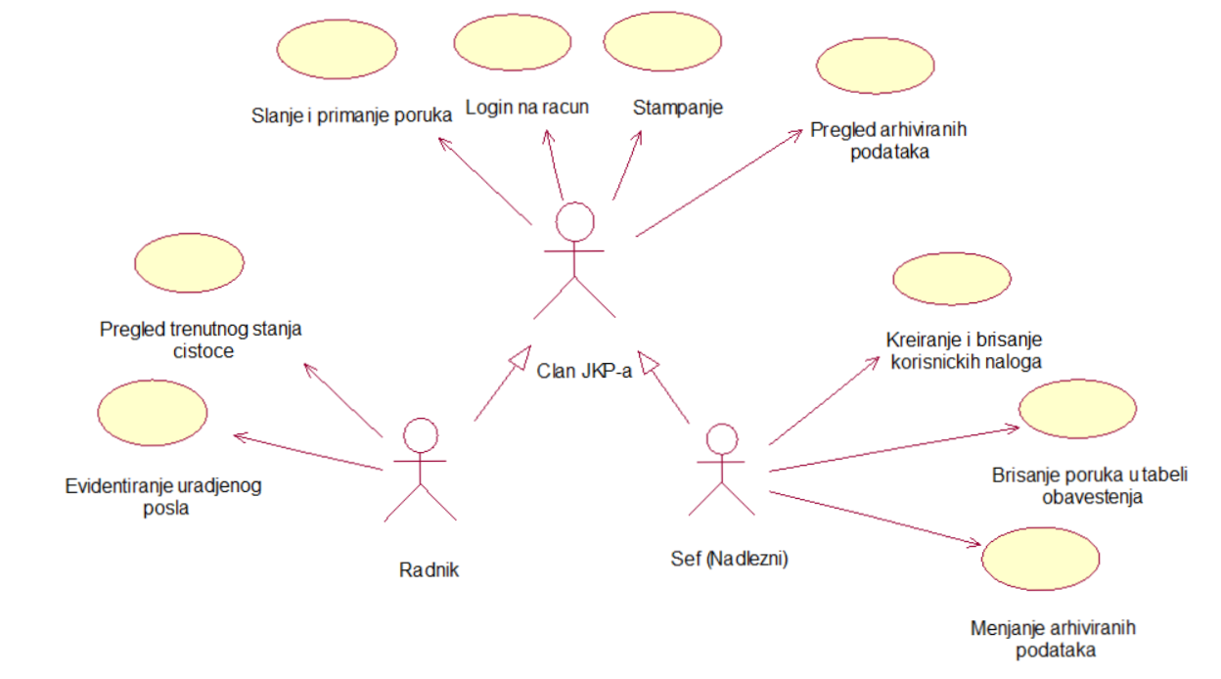
Slučajevi korišćenja slanje i primanje poruka, kreiranje i brisanje korisničkih naloga, pregled trenutnog stanja čistoće i evidentiranje urađenog posla obuhvataju složenije radnje koje se mogu dalje razložiti na pojedinačne slučajeve korišćenja.

Detaljni UML dijagram za slučaj korišćenja Slanje i primanje poruka je prikazan na sledećoj slici:
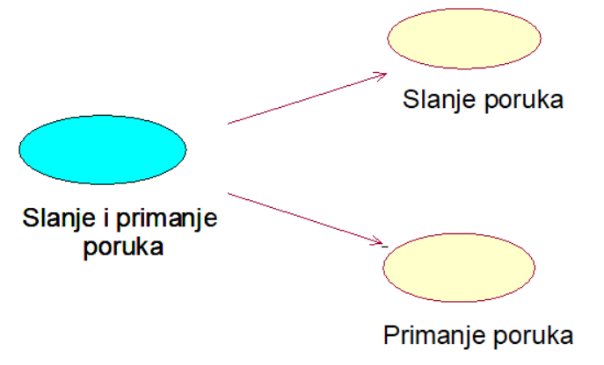
Detaljni UML dijagram za slučaj korišćenja Kreiranje i brisanje korisničkih naloga je prikazan na sledećoj slici:
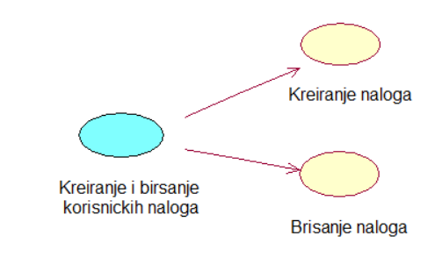
Detaljni UML dijagram za slučaj korišćenja Pregled trenutnog stanja je prikazan na sledećoj slici:
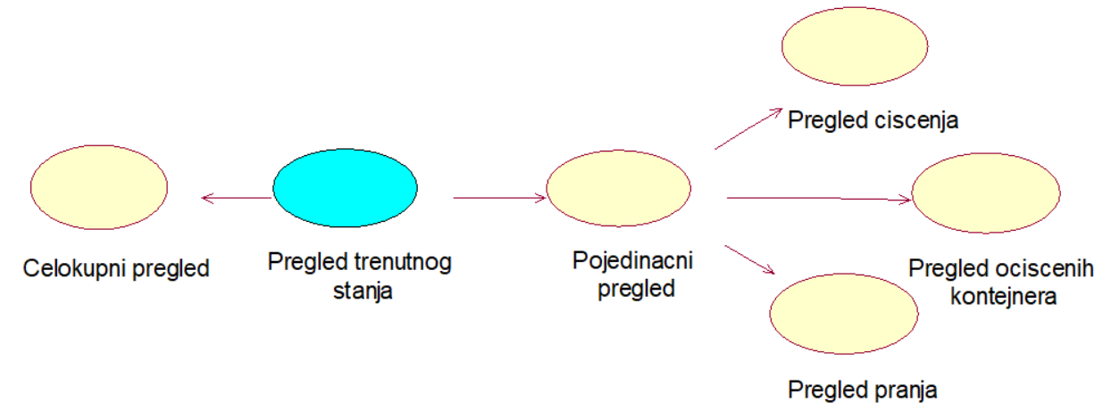
Detaljni UML dijagram za slučaj korišćenja Evidentiranje urađenog posla je prikazan na sledećoj slici:
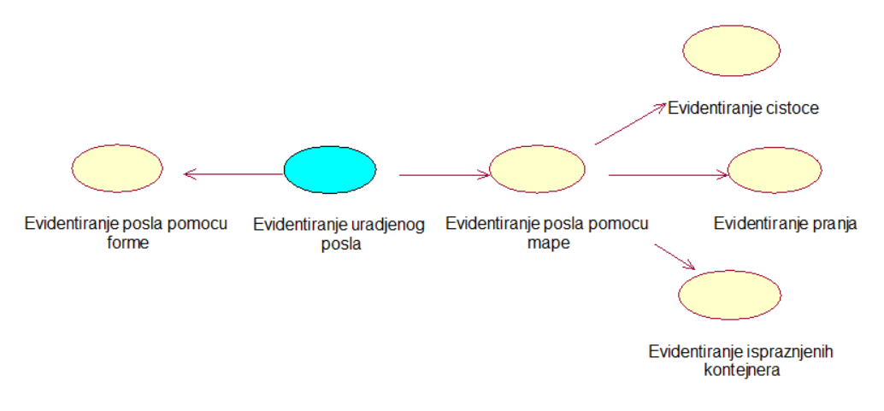

Kratak opis slučajeva korišćenja

Kreiranje naloga
Kratak opis: Kreira se novi nalog radniku.
Akteri koji iniciraju slučaj korišćenja: Šef preduzeća.

Brisanje naloga
Kratak opis: Brisanje postojećeg naloga radnika.

Akteri koji iniciraju slučaj korišćenja: Šef preduzeća.

Primanje poruka (Pregled poruka)
Kratak opis: Poruka je nakon slanja primljena u tabeli obaveštenja. Primljenu poruku korisnici čitaju pregledanjem poruka u opciji tabela obaveštenja.
Akteri koji iniciraju slučaj korišćenja: Posetilac bioskopa, Administrator.

Unos podataka o premijerama filmova
Kratak opis: Dodavanje novih podataka o filmovima koji će se premijerno prikazivati u narednom periodu.

Akteri koji iniciraju slučaj korišćenja: Radnik, Šef preduzeća.

Štampanje podataka
Kratak opis: Štampaju se arhivirani podaci.
Akteri koji iniciraju slučaj korišćenja: Šef preduzeća, radnik preduzeća.

Pregled arhiviranih podataka
Kratak opis: Prikaz prozora sa arhiviranim podacima.
Akteri koji iniciraju slučaj korišćenja: Šef preduzeća, radnik preduzeća.

Log-in na račun
Kratak opis: Prijavljivanje korisnika na svoj nalog.
Akteri koji iniciraju slučaj korišćenja: Šef preduzeća, radnik preduzeća.

Menjanje arhiviranih podataka
Kratak opis: Mogućnost promene postojećih podataka.
Akteri koji iniciraju slučaj korišćenja: Šef preduzeća.

Celokupni pregled trenutnog stanja
Kratak opis: Radnik ima mogućnost celokupnog pregleda stanja čistoće, odnosno spisak poslova koji trebaju biti odrađen.
Akteri koji iniciraju slučaj korišćenja: Šef preduzeća.

Evidentiranje posla pomoću forme
Kratak opis: Radnik može evidentirati urađeni posao pomoću forme.

Akteri koji iniciraju slučaj korišćenja: Radnik preduzeća.

Evidentiranje čišćenja
Kratak opis: Korisnik ima mogućnost da evidentira samo poslove koji se tiču čišćenja.
Akteri koji iniciraju slučaj korišćenja: Radnik preduzeća.

Evidentiranje pranja
Kratak opis: Korisnik ima mogućnost da evidentira samo poslove koji se tiču pranja.
Akteri koji iniciraju slučaj korišćenja: Radnik preduzeća.

Evidentiranje ispražnjenih kontejnera
Kratak opis: Korisnik ima mogućnost da evidentira samo poslove koji se tiču pražnjenja kontejnera.
Akteri koji iniciraju slučaj korišćenja: Radnik preduzeća.

Pregled čišćenja
Kratak opis: Radnik ima mogućnost specifičnog pregleda stanja čistoće, vezanog samo za čišćenje, odnosno spisak poslova koji trebaju biti odrađeni.
Akteri koji iniciraju slučaj korišćenja: Šef preduzeća, radnik preduzeća.

Pregled pranja
Kratak opis: Radnik ima mogućnost specifičnog pregleda stanja čistoće, vezanog samo za pranje, odnosno spisak poslova koji trebaju biti odrađeni.
Akteri koji iniciraju slučaj korišćenja: Šef preduzeća, radnik preduzeća.

Pregled neispražnjenih kontejnera
Kratak opis: Radnik ima mogućnost specifičnog pregleda stanja čistoće, vezanog samo za neispražnjene kontejnere, odnosno spisak poslova koji trebaju biti odrađeni.
Akteri koji iniciraju slučaj korišćenja: Šef preduzeća, radnik preduzeća.

Pogled na logičku arhitekturu sistema
U ovom odeljku je dat pregled logičke arhitekture sistema. Ovaj pogled sadrži opis najznačajnijih klasa, njihove organizacije u pakete i podsisteme, i organizacija podsistema u slojeve. U cilju opisivanja dinamičkih aspekata arhitekture, ovaj odeljak može da uključi opise realizacije najznačajnijih slučajeva korišćenja. Da bi se ilustrovala veza između arhitekturno značajnih klasa, podsistema, paketa ili slojeva moguće je uključiti i odgovarajuće dijagrame klasa.
Logički pogled na DAjeCLEAN sistem obuhvata 3 glavna paketa: Korisnički interfejs, Aplikaciona logika, Pristup podacima.
Paket Korisnički interfejs sadrži Dizajn aplikacije, WPF klase i funkcije i multimedijalni sadržaj koji realizuju grafički dizajn i forme preko kojih korisnici sistema komuniciraju sa sistemom.
Paket Aplikaciona logika predstavlja srednji sloj sistema koji sadrži C# klase i funkcije zadužene za realizaciju funkcionalnosti specifičnih za domen sistema koji se razvija.
Paket Pristup podacima sadrži SQL skripte koje predstavljaju interfejs za pristup, dodavanje i ažuriranje podataka koji se čuvaju u bazi podataka.
Pregled arhitekture – organizacija paketa.

Pregled arhitekture – organizacija paketa i podsistema u slojeve
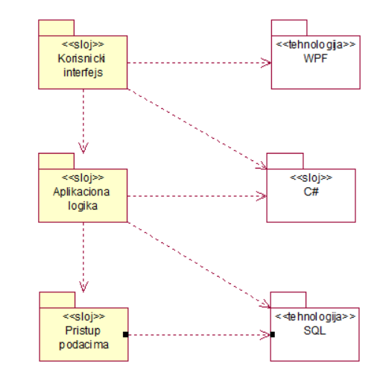

Korisnički interfejs
sloj
Ovaj sloj realizuje korisnički interfejs aplikacije. U njemu su sadržane sve forme, multimedijalni sadržaji i JAVA skripte koje generišu interfejs aplikacije preko kojih korisnici komuniciraju sa sistemom. Sloj korisničkog interfejsa zavisi od sloja aplikacione logike.

Aplikaciona logika
sloj
Sloj aplikacione logike je srednji sloj u troslojnoj arhitekturi CINEAPP aplikacije. Sadrži JAVA klase i funkcije koje realizuju funkcionalnost karakterističnu za domen primene aplikacije i uspostavljaju vezu između korisničkog interfejsa i sloja za pristup podacima.
Ovaj sloj zavisi od sloja za pristup podacima.

Pristup podacima
sloj
Sloj za pristup podacima se nalazi na dnu troslojne arhitekture i sadrži JAVA klase i funkcije zadužene za pribavljanje, dodavanje i ažuriranje podataka koji se čuvaju u Microsoft Access bazi podataka.
Ovaj sloj ne zavisi od drugih slojeva, ali je zavisan od MS Access baze podataka.

JAVA SWING GUI
tehnologija
Tehnologija JAVA SWING GUI definiše gradivne elemente prozora koje se prikazuju u aplikaciji i koje omogućavaju prikaz formatiranih informacija i realizaciju formi za unos i ažuriranje podataka.

JAVA
tehnologija
Tehnologija JAVA obezbeđuje mehanizam za pisanje i izvršavanje na stranicama aplikacije. Ove skripte mogu da generišu kod koji realizuje korisnički interfejs i pristupaju bazi podataka u cilju pribavljanja,unosa i ažuriranja podataka.

MS ACCESS
DBMS
MS Access predstavlja sistem za upravljanje bazama podataka koji će se koristiti za realizaciju CINEAPP sistema.

Pogled na procese
U ovom odeljku je sadržan pogled na procesnu arhitekturu sistema. Ovaj opis treba da sadrži specifikaciju različitih zadataka (procesa i niti) uključenih u rad sistema. Takođe je potrebno dati dijagrame koji pokazuju njihovu interakciju i konfiguraciju. Dodela objekata i klasa na određene zadatke takođe spada u opis procesne arhitekture.
Desktop aplikacije zasnovane na JAVI imaju relativno jednostavan procesni model koji je u potpunosti pod kontrolom desktop računara. Sa stanovišta projektanta Java desktop aplikacije nije potrebno voditi računa o načinu rada desktop aplikacije i načinu izvršavanja skripti.
Ilustracije radi u nastavku je dat opis procesa uključenih u izvršenje CINEAPP aplikacije kao desktop aplikacije.

Procesi
Na sledećem UML dijagramu klasa prikazani su procesi koji učestvuju u izvršenju CINEAPP sistema. Dijagram je opšteg tipa i može se primeniti na bilo koju desktop aplikaciju zasnovanu na Java programskom jeziku i Access bazi podataka.
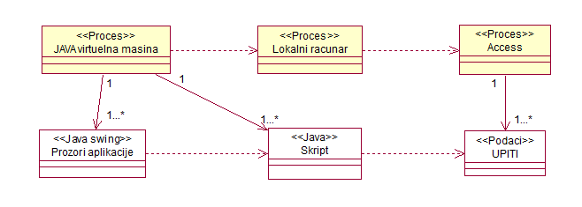

JAVA virtuelna mašina
Java virtuelna mašina je proces koji omogućava funkcionalnost i pokretanje aplikacije. U najopštijem slučaju Java virtuelna mašina je virtuelni računar unutar računara koji omogućava pokretanje java aplikacija za koji su pisane.
Java virtuelna mašina zavisi od lokalnog računara na kome se izvrsava proces..

Lokalni računar
Lokalni računar je proces koji omogucava rad virtuelne mašine. Lokalni računar nema direktnu vezu sa skriptama u Javi ali komunicira sa serverom baze podataka.

MS Access
Acces je baza podataka koja čuva one podatke aplikacije koje želimo da budu sačuvane. MySQL je proces koji izvršava funkcionalnost MySQL sistema za upravljanje bazama podataka. Ovaj proces može konkurentno da prihvati određen broj upita, izvrši ih nad bazom podataka i vrati rezultate procesu koji je upite postavio.

Pogled na raspoređivanje sistema
Pogled na raspoređivanje sistema prikazuje različite fizičke čvorove za najopštiju konfiguraciju sistema. Fizičkim čvorovima koji predstavljaju procesore vrši se dodeljivanje identifikovanih procesa.
Na sledećoj slici dat je UML dijagram raspoređivanja CINEAPP aplikacije.
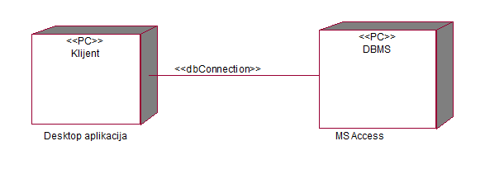

Klijent
Pristup CINEAPP aplikaciji se obavlja preko klijentskih računara na kojima se izvršava desktop aplikacija.

MS Access DBMS
MS Access predstavlja sistem za upravljanje bazom podataka koji će se koristiti za realizaciju CINEAPP aplikacije.

Pogled na implementaciju sistema
Pogled na implementaciju prikazuje različite aspekte bitne za implementaciju sistema. U slučaju CINEAPP aplikacije ovaj odeljak sadrži model domena, šemu baze podataka i prikaz komponenti sistema razvrstanih u ranije identifikovane pakete.

Model domena
Model domena za koji se CINEAPP aplikacija projektuje je ilustrovan UML dijagramom klasa. U njemu su prikazane domenske klase, neki od njihovih atributa, kao i veze koje se mogu identifikovati između njih.
Model domena predstavlja osnovu za projektovanje baze podataka, ali i identifikaciju nekih od komponenti (JAVA skripti) koje će biti implementirane.
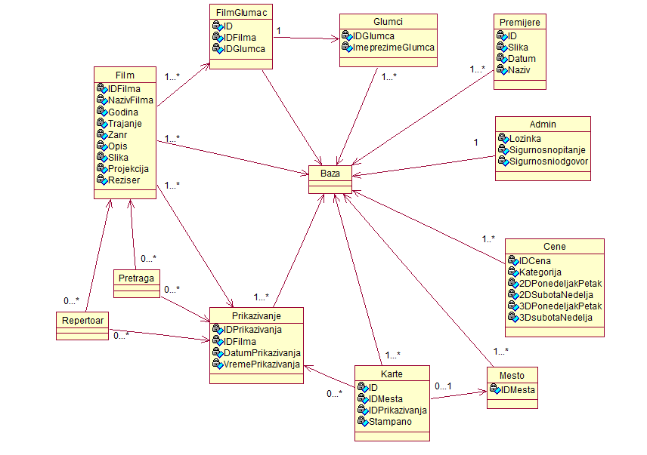

Šema baze podataka
Detaljna šema baze podataka je prikazana na sledećem dijagramu. Baza podataka i dijagram su kreirani korišćenjem MS Access-a.
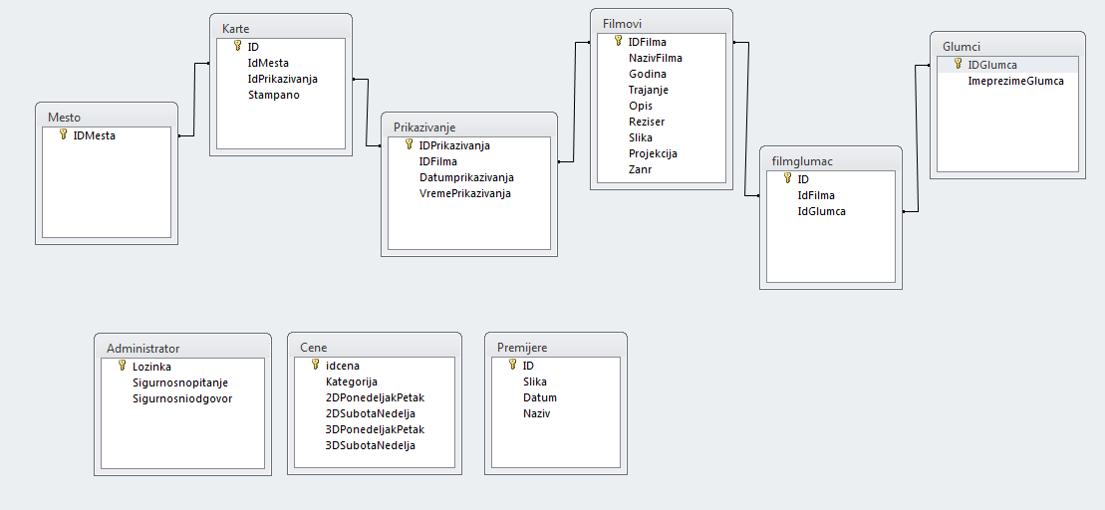

Komponente sistema
Komponente sistema CINEAPP aplikacije su JAVA skripte čiji će pregled biti dat po arhitekturnim slojevima. Za ilustraciju će biti korišćeni UML dijagrami komponenti, ali i dijagrami klasa. U slučajevima gde je JAVA skript prikazan kao klasa atributi predstavljaju ulazne podatke koji se uzimaju, dok metodi predstavljaju funkcije definisane u okviru skripta.

Komponente korisničkog interfejsa
Dizajn korisničkog interfejsa je obuhvaćen jednom komponentom:
Komponenta Java SWING implementira grafički korisnički interfejs u kome se izvodi ceo rad u aplikaciji, grafički korisnički interfejs se sastoji iz vise prozora od kojih je samo jedan otvoren istovremeno.

Komponente aplikacione logike
Komponente koje realizuju domen problema se uključuju isključivo preko Izborkorisnika.java komponente korisničkog interfejsa. Na taj način zadržavaju sva podešavanja stila definisana u ovom skriptu. Na sledećem dijagramu su prikazane komponente ovog sloja i njihove međusobne zavisnosti:
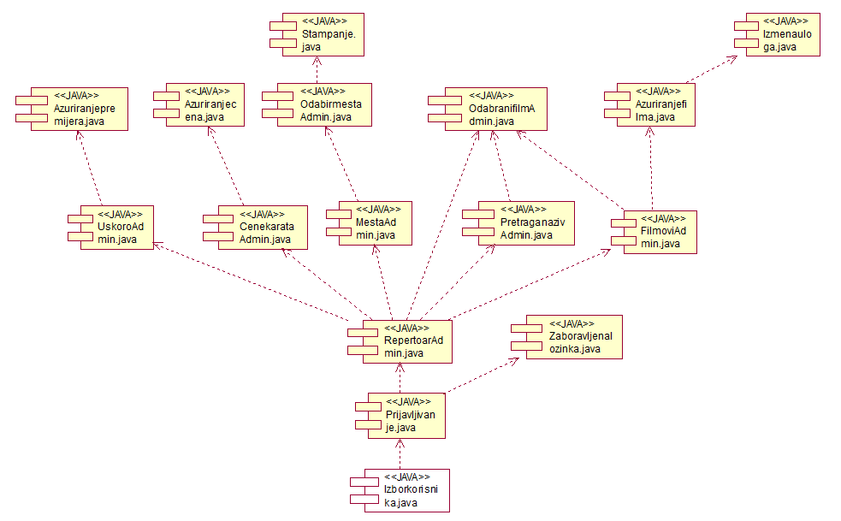
Korisnika Posetilac nema mogućnost pristupa komponentama za izmene sadržaja, tako da dijagram za posetioce ne sadrži komponente za izmenu.

Komponente za pristup podacima
Pristup bazi podataka je u potpunosti otvoren za Administratora. Administrator će imati pristup svim funkcijama sistema.
Na sledećem UML dijagramu klasa pobrojane su funkcije za pristup podacima iz baze:
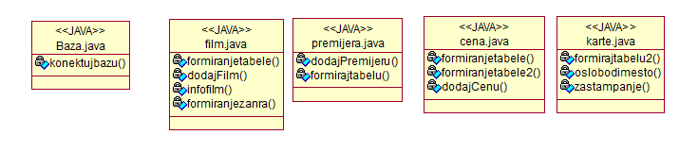
Navedene funkcije obavljaju sledeće zadatke:
U klasi Baza.java:
- Konektujbazu – Povezivanje na bazu podataka
U klasi film.java:
- formiranjetabele – Formira tabelu u kojoj su predstavljenje informacije o filmovima
- dodajFilm – Sadrži operacije dodavanja, ažuriranja i brisanja informacija o filmovima
- infofilm - Formira tabelu u kojoj su predstavljenje informacije o glumcima
- formiranjezanra – Formira listu filmova odabranog žanra
U klasi premijera.java:
- dodajPremijeru - Sadrži operacije dodavanja i brisanja informacija o premijerama
- formirajtabelu - Formira tabelu u kojoj su predstavljenje informacije o premijerama
U klasi cena.java:
- formiranjetabele - Formira tabelu u kojoj su predstavljenje informacije o vrstama i cenama karata iz baze
- formiranjetabele2 - Formira tabelu u kojoj su predstavljenje informacije o vrstama i cenama karata koja je vidljiva svim korisnicima
- dodajCenu - Sadrži operacije dodavanja, ažuriranja i brisanja informacija o vrstama i cenama karata
U klasi karte.java:
- formirajtabelu2 – Formira tabelu koja sadrži informacije o kartama
- oslobodimesto – Oslobađa zauzeta mesta
- zastampanje – Daje informaciju da li je karta odštampana ili ne
- ... – ostale funkcije

Performanse
Izabrana arhitektura softvera podržava zahteve u pogledu vremena odziva za pristup bazi podataka specificirane u zahtevima u pogledu performansi [5]:
- Vreme potrebno za pristupanje bazi podataka u cilju izvršenje nekog upita ne sme da bude veće od 5 sekundi.
Zahtevane performanse su zadovoljene izborom tehnologija na kojima će sistem biti razvijen i definisane hardverske platforme [5].

Kvalitet
Izabrana arhitektura softvera podržava zahteve u pogledu dostupnosti i srednjeg vremena između otkaza specificirane u zahtevima u pogledu pouzdanosti [5]:
- CINEAPP sistem će biti dostupan 24 časa dnevno, 7 dana u nedelji. Vreme kada portal nije dostupan ne sme da pređe 10%.
- Srednje vreme između dva sukcesivna otkaza ne sme da padne ispod 120 sati.

